附件2
成都金府华美达酒店交通指南
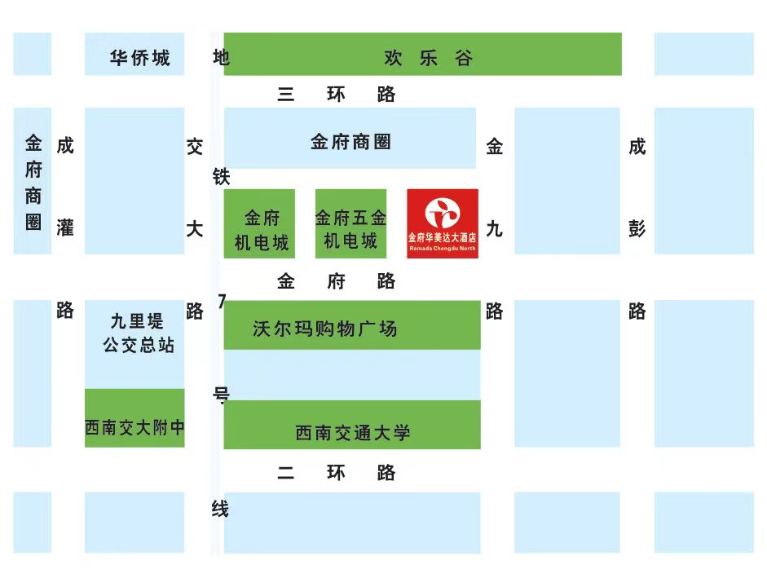

成都金府华美达大酒店线路提示

1.双流机场T1、T2航站楼
双流机场T1、T2航站楼地铁站乘坐10号线（太平园方向）乘坐4站(太平园站下车)，太平园站站内换乘7号线内环（武侯大道方向）乘坐9站，（西南交大站下车），西南交大站站内换乘6号线（望丛祠方向）乘坐2站（金府站下车），下车后可步行1.2公里抵达成都金府华美达大酒店。
2.成都天府国际机场T1、T2航站楼
成都天府国际机场T1、T2航站楼地铁乘坐18号线（火车南站方向）乘坐8站（火车南站下车），火车南站站内换成1号线（韦家碾方向）乘坐9站（人民北路站下车），人民北站站内换成6号线（望丛祠方向）乘坐5站（金府站下车）下车后可步行1.2公里抵达成都金府华美达大酒店。
3.火车北站
火车北站地铁站乘坐7号线外环（北站西二路方向）乘坐3站（西南交大站下车），西南交大站站内换乘6号线（望丛祠方向）乘坐2站（金府站下车），下车后可步行1.2公里抵达成都金府华美达大酒店。
4.火车南站
火车南站地铁站乘坐7号线内环（神仙树方向）乘坐12站（西南交大站下车），西南交大站站内换乘6号线（望丛祠方向）乘坐2站（金府站下车），下车后可步行1.2公里抵达成都金府华美达大酒店。
火车南站地铁站乘坐7号线内环（神仙树方向）乘坐11站（花照壁公交站下车），地铁花照壁公交站乘坐59路或59路区间(八里桥公家站方向)乘坐7站（新桥村公交站下车），步行399米抵达成都金府华美达大酒店。
5.火车东站
火车东客站地铁站乘坐7号线外环（迎晖路方向）乘坐13站（西南交大站下车），西南交大站站内换乘6号线（望丛祠方向）乘坐2站（金府站下车），下车后可步行1.2公里抵达成都金府华美达大酒店。
火车东客站地铁站乘坐7号线外环（迎晖路方向）乘坐15站（西南交大站下车），地铁花照壁公交站乘坐410路(成彭立交西方向)乘坐6站（星汉北路北站公交站下车），步行207米抵达成都金府华美达大酒店。

